ИНДИВИДУАЛЬНЫЙ ПРЕДПРИНИМАТЕЛЬ
КРАСОВСКАЯ АЛЛА МИХАЙЛОВНА

УТВЕРЖДАЮ
ИП Красовская А. М.
________________/__________ _____________________2025г.

ДОПОЛНИТЕЛЬНАЯ ОБЩЕОБРАЗОВАТЕЛЬНАЯ ПРОГРАММА
ДОПОЛНИТЕЛЬНАЯ ОБЩЕРАЗВИВАЮЩАЯ ПРОГРАММА
«Занимательный английский для дошкольников»

Направленность: социально-гуманитарная
Уровень программы: ознакомительный
Возраст обучающихся: 4-5 лет
Срок реализации: 1 год
Количество академических часов: 210

Москва, 2025 г.
СОДЕРЖАНИЕ
1. ПОЯСНИТЕЛЬНАЯ ЗАПИСКА 3
2. ЦЕЛЬ И ЗАДАЧИ ПРОГРАММЫ 4
3. ПЛАНИРУЕМЫЕ РЕЗУЛЬТАТЫ 5
4. УЧЕБНЫЙ ПЛАН, УЧЕБНО-ТЕМАТИЧЕСКИЙ ПЛАН И СОДЕРЖАНИЕ ПРОГРАММЫ 5
4.1. Учебный план 5
4.1.1. Рабочая программа модулей дополнительной общеобразовательной программы «Занимательный английский для дошкольников» 6
5. КАЛЕНДАРНО-УЧЕБНЫЙ ГРАФИК ПРОГРАММЫ 21
6. ОРГАНИЗАЦИОННО-ПЕДАГОГИЧЕСКИЕ УСЛОВИЯ РЕАЛИЗАЦИИ ПРОГРАММЫ 22
6.1. Материально-технические условия 22
6.2. Методическое обеспечение программы 22
6.3. Кадровое обеспечение программы 22
6.4. Учебно-методическое обеспечение 23
6.5. Список используемой литературы 23
7. ФОРМЫ АТТЕСТАЦИИ 23
8. ОЦЕНОЧНЫЕ МАТЕРИАЛЫ 24

1. ПОЯСНИТЕЛЬНАЯ ЗАПИСКА
Дополнительная общеобразовательная программа дополнительная общеразвивающая программа «Занимательный английский для дошкольников» имеет социально-гуманитарную направленность, предназначена для занятий с детьми в возрасте 4-5 лет. Уровень освоения программы – ознакомительный.
Нормативно-правовую базу данной программы составляют:
- Федеральный закон Российской Федерации от 29.12.2012 № 273-ФЗ «Об образовании в Российской Федерации».
- Приказ Министерства просвещения Российской Федерации от 27 июля 2022 г. № 629 «Об утверждении Порядка организации и осуществления образовательной деятельности по дополнительным общеобразовательным программам».
- Постановление Главного государственного санитарного врача РФ от 28.09.2020 № 28 «Об утверждении санитарных правил СП 2.4.3648-20 "Санитарно-эпидемиологические требования к организациям воспитания и обучения, отдыха и оздоровления детей и молодежи" (вместе с "СП 2.4.3648-20. Санитарные правила...")» (Зарегистрировано в Минюсте России 18.12.2020 № 61573).
Актуальность данной программы обусловлена тем, что в настоящее время английский считается языком международного общения. Это является убедительным мотивом выбора английского языка для изучения в качестве иностранного. Образовательная система всегда была ориентирована на выполнение социального заказа, поэтому изучение иностранного языка оказалось в центре внимания педагогов, родителей, общественности. Иностранный язык, и английский язык, в частности, не только приобщает детей к одному из основных средств межкультурного общения, важнейшему источнику информации о современном мире, но и помогает реализовывать основную цель образования –формирование всесторонне развитой личности. Также данная программа направлена на развитие коммуникативных навыков с существенным преобладанием упражнений на аудирование и говорение. Проводится планомерная и поэтапная подготовка к письму в части развития мелкой моторики через специальные упражнения на обведение контуров, раскрашивание деталей рисунка, рисование и т.д. в плане подготовки к развитию навыка чтения используется большое количество разнообразных стихов, песен и рифмовок, напечатанных в книге и записанных на аудионоситель, что позволит дошкольникам познакомиться с алфавитом, произношением, освоить звуки и интонацию.
Данная образовательная программа является педагогически целесообразной в условиях современных требований модернизации системы образования. Основное назначение иностранного языка, как учебного предмета, состоит в овладении учащимися умением общаться на иностранном языке. Речь идёт о формировании коммуникативной компетенции, то есть, способности и готовности осуществлять как непосредственное общение (говорение, понимание на слух), так и опосредованное общение (чтение слов с пониманием, письмо).
Более того, сегодня иностранный язык способствует повышению культуры общения людей. В процессе обучения дети учатся технике общения, овладевают речевым этикетом, учатся решать различные коммуникативные задачи, овладевают стратегией и техникой диалогического и группового общения, учатся быть речевыми партнерами. Поэтому иностранному языку отводится существенная роль в формировании личности современного человека.
Психологические исследования подтверждают, что раннее изучение иностранного языка, при методически правильной системе организации занятий, развивает детей, поднимает их образовательный и культурный уровень. На этапе дошкольной ступени образования изучение иностранного языка решает задачи развития ребёнка, его мышления, памяти, внимания, его социализации и развития творческих способностей.
Отличительной особенностью данной программы является изложение учебного материала для дошкольников в увлекательной, живой, интересной форме с использованием различного вида наглядности, занимательного материала и зрительных опор, применение игровой формы подачи материала.
Игры являются неотъемлемой частью обучения английскому языку. Они способствуют интенсивной языковой практике. Возможность опоры на игровую деятельность позволяет обеспечить естественную мотивацию речи на английском языке, сделать интересными и осмысленными даже самые элементарные высказывания. Также большую роль на дошкольном этапе играет использование англоязычных песен, стихов, рифмовок. Широкое использование песен, рифмовок, игр, викторин обеспечивают повышение мотивации к изучению иностранного языка, делают материал интересным и доступным для восприятия, а также способствуют формированию социокультурной, речевой и языковой компетенций учащихся.
Возраст обучающихся
Данная программа предусматривает построение процесса обучения по спирали с усовершенствованием на каждом этапе до качественно нового уровня знаний.
Сроки реализации
Данная образовательная программа рассчитана на 210 часов (42 недели).
Формы и режим занятий
Форма освоения программы – дистанционная.
Формы занятий
При реализации программы используются индивидуально-групповые формы занятий. Данная программа основывается на «коммуникативной методике». При помощи этого метода у обучающихся развивается умение говорить и воспринимать речь на слух. Программа предполагает использование разнообразных форм обучения как с использованием компьютера, так и без него. Это разнообразные творческие задания, которые способствуют развитию воображения и помогают лучше усвоить пройденный материал на занятиях. Обучающиеся будут прослушивать тексты, диалоги; будут учиться общению, составляя диалоги, рассказывая о себе; выполнять грамматические и тестовые задания; учиться письму; работать с сайтами, находить нужную информацию.

2. ЦЕЛЬ И ЗАДАЧИ ПРОГРАММЫ
Целью данной программы является развитие лингвистических способностей детей с целью освоения умения общаться на английском языке на элементарном уровне в устной (аудирование и говорение) и письменной (чтение и письмо) формах, приобщения детей к новому социальному опыту с использованием иностранного языка, воспитания дружелюбного отношения к представителям других культур, формирования культуры здорового и безопасного образа жизни, укрепление здоровья, а также на организацию свободного времени детей.
Задачи:
- личностные:
- воспитывать общительность, доброжелательность, культуру общения, умение работать в команде;
- воспитывать толерантность к иноязычной культуре;
- способствовать развитию уважения к окружающим;
- воспитывать уважение к истории своей страны и разных народов мира;
- создать условия для формирования у обучающихся уважения и интереса к культуре и народу страны изучаемого языка;
- метапредметные:
- способствовать развитию фонетического слуха и интонационной выразительности;
- совершенствовать навыки разговорной речи;
- развивать творческие способности;
- развивать социокультурные навыки;
- способствовать повышению мотивации к изучению английского языка.
- образовательные:
- способствовать овладению основными речевыми навыками, такими как аудирование, говорение, чтение, письмо;
- закрепить и научиться использовать в устной и письменной речи изученные грамматические структуры;
- расширить и закрепить лексический запас.

3. ПЛАНИРУЕМЫЕ РЕЗУЛЬТАТЫ
Ожидаемые результаты обучения по программе
По итогам обучения по программе обучающиеся будут:
знать:
- лексические единицы, грамматические структуры в соответствии с темами обучения и уровнем обучения;
уметь:
- понимать на слух речь педагога, одногруппников, основное содержание доступных по объему текстов;
- называть изученные слова, называть звуки, соответствующие буквам, повторять за педагогом слова и фразы, соблюдая правила произношения и соответствующую интонацию;
- обводить буквы по точкам;
- использовать приобретенные знания и умения в повседневной жизни;
- участвовать в тематическом диалоге;
- рассказывать о себе, своей семье, игрушках, своих пристрастиях в еде;
- иметь представление о некоторых праздниках и традициях англоговорящих стран, повседневной жизни своих сверстников.

4. УЧЕБНЫЙ ПЛАН, УЧЕБНО-ТЕМАТИЧЕСКИЙ ПЛАН И СОДЕРЖАНИЕ ПРОГРАММЫ

4.1. Учебный план
№ п/п | Модули | Всего часов | Теория | Практика | Текущий контроль | Промежуточный контроль | Итоговый контроль
 | Hello. Знакомство  Weather. Погода | 10 | 5 | 5 | 1 | 0 | 0
 | My School. Школа. | 10 | 5 | 5 | 1 | 0 | 0
 | My Family. Семья | 10 | 5 | 5 | 1 | 0 | 0
 | My Toys. Игрушки | 10 | 5 | 5 | 1 | 0 | 0
 | Autumn/Review.  Осень/Повторение | 5 | 3 | 2 | 1 | 0 | 0
 | My Face. Лицо | 10 | 5 | 5 | 1 | 0 | 0
 | My Body. Тело | 10 | 5 | 5 | 1 | 0 | 0
 | My Food. Еда | 10 | 5 | 5 | 1 | 0 | 0
 | Winter/Review.  Зима/Повторение | 4 | 3 | 1 | 1 | 0 | 0
 | Промежуточный контроль | 1 | 0 | 1 | 0 | 1 | 0
 | Christmas/New Year.  Рождество/Новый год | 10 | 5 | 5 | 1 | 0 | 0
 | My Room. Комната | 10 | 5 | 5 | 1 | 0 | 0
 | My House. Дом | 10 | 5 | 5 | 1 | 0 | 0
 | My Pets. Домашние питомцы. | 10 | 5 | 5 | 1 | 0 | 0
 | On the Farm. Ферма | 10 | 5 | 5 | 1 | 0 | 0
 | Wild Animals. Дикие животные | 10 | 5 | 5 | 1 | 0 | 0
 | Spring/Review. Весна/Повторение | 5 | 3 | 2 | 1 | 0 | 0
 | My Clothes. Одежда | 10 | 5 | 5 | 1 | 0 | 0
 | Festivals/Праздники. Easter/Пасха | 5 | 3 | 2 | 1 | 0 | 0
 | Transportation. Транспорт | 10 | 5 | 5 | 1 | 0 | 0
 | My Town. Город | 10 | 5 | 5 | 1 | 0 | 0
 | Sport. Спорт | 10 | 5 | 5 | 1 | 0 | 0
 | Summer/Review. Лето/Повторение | 10 | 5 | 5 | 1 | 0 | 0
 | On Holiday. Отпуск | 5 | 3 | 2 | 1 |  | 0
 | Итоговый модуль, повторение, подготовка и защита проектов | 4 | 2 | 2 | 1 | 0 | 0
 | Итоговая контроль — финальная педагогическая диагностика | 1 | 0 | 1 | 0 | 0 | 1
ИТОГО |  | 210 | 107 | 103 | 24 | 1 | 1

4.1.1. Рабочая программа модулей дополнительной общеобразовательной программы общеразвивающей программы «Занимательный английский для дошкольников»
Модуль 1. Welcome. Добро пожаловать (10 часов)
Теория – 5 часов
Практика – 5 часов
Цель темы: формирование первичных навыков приветствия, знакомства и представления себя на английском языке, а также знакомство с основами английской фонетики (звуки S и A) и базовой лексикой по теме «Погода».
Изучаемый материал:
- Лексика (словарный запас):
• Приветствия и прощания: Hello!, Hi!, Bye!, Goodbye!, Welcome!
• Эмоции: happy, sad, angry, sleepy, tired, scared
• Фразы для представления себя: I’m…, My name is…, I’m (four)
• Имена героев: Billy, Lilly
• Слова на звук «S»: sun, seahorse, sandwich, seal
• Слова на звук «A»: apple, ant, apricot, alligator
• Лексика по теме «Погода»: sunny, rainy, windy, snowy, cold
• Цвета: red
• Classroom Language: Sit down, Stand up, Listen, Look
- Грамматика:
• Построение простых диалогов приветствия и знакомства
• Использование глагола «to be» в форме «I am» (I’m)
• Вопросы: What’s your name? How are you? How is the weather?
• Утвердительные предложения: It’s sunny/rainy/etc.
- Фонетика:
• Звук «S» (как в словах sun, seahorse)
• Звук «A» (как в словах apple, ant)
• Сопоставление буквы и звука
- Аудирование:
• Распознавание на слух слов приветствия, эмоций, погоды
• Понимание простых вопросов (What’s your name? How is the weather?)
• Восприятие английской речи в песнях
- Говорение:
• Приветствие и прощание на английском языке
• Представление себя (имя, возраст, настроение)
• Описание погоды: It’s sunny/rainy/etc.
• Участие в простых диалогах
• Произношение слов на звуки «S» и «A»
- Чтение:
• Узнавание букв S и A
• Узнавание простых слов, начинающихся на звуки S и A
- Письмо:
• Обведение/написание букв S и A (в зависимости от уровня)
- Культурологический аспект:
• Знакомство с культурой англоязычных стран через песни, стихи и игры
Формы проведения практики:
• Пение: «Hello Song», «If You’re Happy», «How Is the Weather?», «Letter S Song», «Letter A Song»
• Ролевые игры: «What’s Your Name?», «Island Greeting», «Meet and Greet»
• Игры: «Show Me!», «S-Sound Action», «A-Sound Race», «I Spy», «What’s Missing?»
• Творческие проекты: «S is for Snake», «A is for Alligator», «Changing Weather»
• Повторение лексики: быстрые вопросы, хоровое повторение, сортировка карточек по звукам

Модуль 2. My School. Школа (10 часов)
Теория – 5 часов
Практика – 5 часов
Цель темы: расширение лексического запаса по теме «Школа», знакомство с новыми звуками T и I, развитие навыков описания предметов и выражения принадлежности.
Изучаемый материал:
- Лексика:
• Школьные предметы: book, chair, crayon, pencil, table, teacher, bag
• Слова на звук «T»: turtle, towel, tomato, tiger
• Слова на звук «I»: ink, igloo, insect, iguana
• Цвета: red, blue
• Геометрические фигуры: square
• Числа: 1, 2, 3
- Грамматика:
• Конструкции: I have a…, It’s a…
• Вопросы: What’s this?
• Артикль a/an в контексте
- Фонетика:
• Звук «T» (как в turtle)
• Звук «I» (как в ink)
• Сопоставление букв T/t, I/i и звуков
- Аудирование:
• Распознавание школьных предметов и звуков на слух
• Понимание инструкций: Show me the pencil, Give me the book
- Говорение:
• Называние предметов: This is a book
• Ответы на вопросы: What’s this? — It’s a crayon
• Описание: I have a red pencil
- Чтение:
• Узнавание букв T, I
• Узнавание простых слов Т/I: ten, ink, top
- Письмо:
• Обведение/ написание букв T, I
- Культурологический аспект:
• Знакомство с англоязычной школьной культурой через песни и игры
Формы проведения практики:
• Пение: «School Song», «Letter T Song», «Letter I Song», «I See Something Blue»
• Игры: «Matching», «Hot Potato», «Sorting Center», «Number Locks»
• Ролевые игры: «Shop», «Teacher and Student»
• Творческие проекты: «Schoolbag», «T is for Turtle», «I is for Insect»
• Повторение: «Fast Reveal», «Name the Word», сортировка карточек по звукам

Модуль 3. My Family. Семья (10 часов)
Теория – 5 часов
Практика – 5 часов
Цель темы: научить детей называть членов семьи, строить простые предложения о них (He’s my dad), задавать и отвечать на вопросы (Who is she?), познакомить со звуками P и N.
Изучаемый материал:
- Лексика:
• Члены семьи: baby, brother, sister, dad, mum, grandma, grandpa, family
• Слова на звук «P»: paints, pumpkin, pan, pencil
• Слова на звук «N»: net, necklace, nose, notebook
• Геометрические фигуры: circle, square, triangle, rectangle
• Цвета: black, green
- Грамматика:
• Конструкции: He’s my… / She’s my…
• Вопросы: Who is he? Who is she?
• Местоимения: he, she
- Фонетика:
• Звук «P» (как в pumpkin)
• Звук «N» (как в net)
• Сопоставление букв P/p, N/n и звуков
- Аудирование:
• Понимание вопросов о семье
• Распознавание слов на звуки P и N
- Говорение:
• Представление членов семьи: This is my mum
• Ответы: Who is he? — He’s my brother
- Чтение:
• Узнавание букв P, N
• Узнавание слов c P, N: pen, nap, pin
- Письмо:
• Обведение/ написание букв P, N
• Раскрашивание фигур по инструкции
- Культурологический аспект:
• Семейные традиции в англоязычных странах
• Песня «Finger Family»
Формы проведения практики:
• Пение: «This Is My Family», «Finger Family Song», «Letter P Song», «Letter N Song»
• Игры: «Memory», «Hide and Seek», «Pictionary», «Sorting»
• Ролевые игры: «Family Interview», «Who Is This?»
• Творческие проекты: «Family Stick Puppets», «P is for Parrot», «N is for Nest»
• Повторение: «I Spy», «Correct Order», сортировка карточек по звукам

Модуль 4. My Toys. Игрушки (10 часов)
Теория – 5 часов
Практика – 5 часов
Цель темы: формирование лексики по теме «Игрушки», развитие навыков описания предметов по цвету и выражения предпочтений, знакомство со звуками C и E.
Изучаемый материал:
- Лексика (словарный запас):
• Игрушки: blocks, ball, teddy bear, doll, kite, puzzle
• Слова на звук «C»: cat, camel, cookie, camera
• Слова на звук «E»: egg, eggplant, elf, envelope
• Числа: 1–5
• Геометрическая фигура: star
- Грамматика:
• Конструкции: I’ve got a…, It’s red, I like my doll
• Вопросы: Do you like…? Let’s play…
- Фонетика:
• Звук «C» (как в cat)
• Звук «E» (как в egg)
• Сопоставление букв C/c, E/e и звуков
- Аудирование:
• Распознавание игрушек и звуков на слух
• Понимание вопросов о предпочтениях
- Говорение:
• Описание игрушек: I’ve got a red ball
• Выражение желания: Let’s play with the doll
- Чтение:
• Узнавание букв C, E
• Узнавание простых слов с C, E: cat, egg, cup
- Письмо:
• Обводение и написание букв C, E
- Культурологический аспект:
• Игровая культура англоязычных детей через песни и традиционные игрушки
Формы проведения практики:
• Пение: «Teddy Bear», «Toys Song», «Letter C Song», «Letter E Song»
• Ролевые игры: «Toy Shop», «Let’s Play Together»
• Игры: «Show Me!», «C-Sound Action», «E-Sound Race», «I Spy a Toy»
• Творческие проекты: «C is for Crab», «E is for Elephant», «Paper Car»
• Повторение лексики: сортировка карточек по звукам, быстрые вопросы, хоровое повторение

Модуль 5. Autumn/Review. Осень/Повторение (5 часов)
Теория – 3 часа
Практика – 2 часа
Цель темы: обобщение и закрепление пройденного материала через тематическую лексику «Осень», повторение звуков, чисел, цветов и фигур.
Изучаемый материал:
- Лексика:
• Осень: leaves, tree, scarecrow, pumpkin, tractor, acorn
• Повторение звуков: S, A, T, I, P, N, C, E
• Цвета: red, blue, green, yellow
• Фигуры: circle, square, triangle, star
• Числа: 1–5
- Грамматика:
• Повторение конструкций: It’s a…, I like…, What’s this?
- Фонетика:
• Повторение всех изученных звуков и букв
- Аудирование:
• Распознавание слов по темам на слух
- Говорение:
• Описание осенних предметов: It’s a pumpkin
• Ответы на вопросы по пройденным темам
- Чтение:
• Узнавание простых слов по всем звукам S, A, T, I, P, N, C, E
- Письмо:
• Обведение/написание букв S, A, T, I, P, N, C, E
- Культурологический аспект:
• Осенние праздники в англоязычных странах (Harvest Festival)
Формы проведения практики:
• Пение: «What’s Your Favorite Season?», «Letter Sounds Song»
• Игры: «Sorting by Sound», «Autumn Bingo», «What’s Missing?»
• Творческие проекты: «Autumn Tree», «Pumpkin Craft»
• Повторение: сортировка карточек, быстрые викторины

Модуль 6. My Face. Лицо (10 часов)
Теория – 5 часов
Практика – 5 часов
Цель темы: освоение лексики по теме «Лицо», развитие навыков описания себя, знакомство со звуками H и R.
Изучаемый материал:
- Лексика:
• Части лица: face, eyes, nose, mouth, ears, hair
• Слова на звук «H»: hat, hanger, heart, horse
• Слова на звук «R»: rat, rose, ring, radio
• Цвета: orange, purple
• Фигуры: oval, diamond
- Грамматика:
• Конструкции: I’ve got two eyes and one nose
- Фонетика:
• Звуки «H» и «R», буквы H/h, R/r
- Аудирование:
• Распознавание частей лица и звуков на слух
- Говорение:
• Описание лица: I’ve got big eyes
• Участие в диалогах: Touch your nose!
- Чтение:
• Узнавание букв H, R
• Узнавание слов с H, R: hat, rat, rose
- Письмо:
• Обведение/написание букв H, R
- Культурологический аспект:
• Игры и песни о частях тела в англоязычной культуре
Формы проведения практики:
• Пение: «Eyes, Nose, Mouth and Ears», «Letter H Song», «Letter R Song»
• Игры: «Simon Says», «Show Me!», «H-Sound Action», «R-Sound Race»
• Ролевые игры: «Doctor and Patient»
• Творческие проекты: «3D Face», «H is for Hippo», «R is for Raccoon»
• Повторение: сортировка карточек по звукам, хоровое повторение

Модуль 7. My Body. Тело (10 часов)
Теория – 5 часов
Практика – 5 часов
Цель темы: расширение лексики по теме «Тело», развитие навыков описания себя, знакомство со звуками M и D.
Изучаемый материал:
- Лексика:
• Части тела: arms, body, feet, hands, head, legs, fingers, tummy
• Слова на звук «M»: mouse, milk, mirror, mug
• Слова на звук «D»: dog, doll, dolphin, dinosaur
• Цвет: brown
• Фигура: heart
- Грамматика:
• Конструкции: I’ve got two arms and one head
- Фонетика:
• Звуки «M» и «D», буквы M/m, D/d
- Аудирование:
• Распознавание частей тела и звуков на слух
- Говорение:
• Описание тела: I’ve got long legs
• Выполнение команд: Touch your head!
- Чтение:
• Узнавание букв M, D
• Узнавание слов с M, D: mom, dog, milk
- Письмо:
• Обведение/написание букв M, D
- Культурологический аспект:
• Песни и игры на развитие телесной осознанности
Формы проведения практики:
• Пение: «Simon Says – Body Parts», «Letter M Song», «Letter D Song»
• Игры: «Simon Says», «M-Sound Action», «D-Sound Race», «Body Bingo»
• Творческие проекты: «Handprint Tree», «M is for Moose», «D is for Duck»
• Повторение: сортировка карточек, быстрые вопросы

Модуль 8. My Food. Еда (10 часов)
Теория – 5 часов
Практика – 5 часов
Цель темы: формирование лексики по теме «Еда», развитие навыков выражения предпочтений, знакомство со звуками G и O.
Изучаемый материал:
- Лексика:
• Еда: cake, cheese, juice, milk, water, yogurt, bread, apple
• Слова на звук «G»: gorilla, game, gum, goat
• Слова на звук «O»: octopus, orange, otter, ox
- Грамматика:
• Вопросы и ответы: Do you like milk? — Yes, I do / No, I don’t
- Фонетика:
• Звуки «G» и «O», буквы G/g, O/o
- Аудирование:
• Распознавание еды и звуков на слух
- Говорение:
• Выражение предпочтений: I like cheese
• Диалоги: Do you like apples?
- Чтение:
• Узнавание букв G, O
• Узнавание слов с G, O: go, orange, gum
- Письмо:
• Обведение/написание букв G, O
- Культурологический аспект:
• Традиционные блюда и пищевые привычки в англоязычных странах
Формы проведения практики:
• Пение: «Do You Like Food?», «Fruit Song», «Letter G Song», «Letter O Song»
• Игры: «Food Bingo», «G-Sound Action», «O-Sound Race», «Shop»
• Творческие проекты: «Apple Craft», «G is for Goat», «O is for Octopus»
• Повторение: сортировка карточек, ролевые игры

Модуль 9. Winter/Review. Зима/Повторение (4 часа)
Теория – 3 часа
Практика – 1 час
Цель темы: обобщение и закрепление пройденного материала через тематическую лексику «Зима», повторение звуков, чисел, цветов, фигур и базовых грамматических конструкций.
Изучаемый материал:
- Лексика (словарный запас):
• Зимние слова: snow, snowman, ice, cold, winter
• Повторение лексики по темам: семья, школа, игрушки, еда, тело, лицо
• Повторение всех изученных звуков: C, E, H, R, M, D, G, O
- Грамматика:
• Повторение конструкций: It’s a…, I’ve got…, What’s this?
• Вопросы и ответы по пройденным темам
- Фонетика:
• Повторение всех изученных звуков и букв C, E, H, R, M, D, G, O
- Аудирование:
• Распознавание слов и фраз по всем темам на слух
- Говорение:
• Ответы на вопросы по пройденным темам
• Описание зимних картинок: It’s snowy!
- Чтение:
• Узнавание простых слов по всем звукам C, E, H, R, M, D, G, O
- Письмо:
• Обведение/написание букв: C, E, H, R, M, D, G, O
- Культурологический аспект:
• Зимние традиции в англоязычных странах
Формы проведения практики:
• Пение: «Winter Song», «Letters Song», «Family Song»
• Игры: «Sorting by Sound», «Tic Tac Toe», «Mystery Box»
• Творческие проекты: «Gingerbread Stick House», «Button Letters»
• Повторение: сортировка карточек, быстрые викторины, хоровое повторение

Модуль 10. Промежуточный контроль-подготовка и защита проекта по теме Winter/Зима.
- Цель модуля: закрепить лексику по теме “Зима”, активизировать разговорные навыки с опорой на ранее приобретенный знания.
Практика – 1 час
Формы проведения практики:
- создание и защита (обсуждение) проекта по теме «Зима»

Модуль 11. Christmas/New Year. Рождество/Новый Год (10 часов)
Теория – 5 часов
Практика – 5 часов
Цель темы: знакомство с праздничной лексикой, предлогами места, звуком K, числом 6 и культурными традициями англоязычных стран.
Изучаемый материал:
- Лексика:
• Праздники: sleigh, presents, reindeer, snowman
• Предлоги места: on, in, under
• Слова на звук «K»: kettle, kite, kangaroo, koala
• Число: 6
- Грамматика:
• Конструкции с предлогами: The present is under the tree
• Вопросы: Where is the…?
- Фонетика:
• Звук «K», буква K/k
- Аудирование:
• Распознавание праздничной лексики и предлогов на слух
- Говорение:
• Описание расположения предметов: The snowman is in the garden
• Участие в праздничных диалогах
- Чтение:
• Узнавание буквы K
• Узнавание простых слов с К: kite, koala
- Письмо:
• Обведение и написание буквы K
- Культурологический аспект:
• Традиции Рождества и Нового года в англоязычных странах
Формы проведения практики:
• Пение: «Santa Claus is Coming to Town», «Jingle Bells», «Letter K Song»
• Ролевые игры: «Decorate the Tree», «Where Is the Present?»
• Игры: «Prepositions», «Guessing Cups», «Mystery Box»
• Творческие проекты: «Christmas Tree», «Santa Claus», «Elf on the Shelf»
• Повторение: сортировка карточек по звукам, быстрые вопросы

Модуль 12. My Room. Комната (10 часов)
Теория – 5 часов
Практика – 5 часов
Цель темы: освоение лексики по теме «Комната», развитие навыков описания пространства с использованием предлогов места, знакомство со звуками U и L.
Изучаемый материал:
- Лексика:
• Предметы комнаты: bed, clock, door, lamp, toy box, window
• Предлоги места: on, in, under
• Слова на звук «U»: umbrella, underwear, umpire, upset
• Слова на звук «L»: lemon, lamp, lion, lettuce
• Число: 7
- Грамматика:
• Конструкции: It is on the table, The lamp is under the bed
- Фонетика:
• Звуки «U» и «L», буквы U/u, L/l
- Аудирование:
• Распознавание предметов комнаты и предлогов на слух
- Говорение:
• Описание своей комнаты: My bed is red
• Ответы на вопросы: Where is the lamp?
- Чтение:
• Узнавание букв U, L
• Узнавание слов с U, L: umbrella, lion
- Письмо:
• Обведение и написание букв U, L
- Культурологический аспект:
• Особенности оформления детской комнаты в англоязычных странах
Формы проведения практики:
• Пение: «My Room», «Prepositions Song», «Letter U/L Song»
• Игры: «Hide and Seek», «Musical Cards», «Sorting by Sound»
• Ролевые игры: «Clean Up My Room»
• Творческие проекты: «Window», «Ted in a Bed», «L is for Lion»
• Повторение: сортировка карточек, быстрые вопросы

Модуль 13. My House. Дом (10 часов)
Теория – 5 часов
Практика – 5 часов
Цель темы: расширение лексики по теме «Дом», развитие навыков описания помещений, знакомство со звуками F и B.
Изучаемый материал:
- Лексика:
• Части дома: house, bathroom, bedroom, living room, dining room, kitchen, garden
• Слова на звук «F»: fan, fish, football, fork, four
• Слова на звук «B»: banana, ball, book, boat
• Геометрические фигуры: повторение всех изученных
- Грамматика:
• Вопросы и ответы: Where’s it? — It’s in the kitchen
- Фонетика:
• Звуки «F» и «B», буквы F/f, B/b
- Аудирование:
• Распознавание частей дома и звуков на слух
- Говорение:
• Описание дома: My kitchen is big
• Участие в диалогах по теме
- Чтение:
• Узнавание букв F, B
• Узнавание слов с F, B: fan, book
- Письмо:
• Обведение и написание букв F, B
- Культурологический аспект:
• Типы домов в англоязычных странах
Формы проведения практики:
• Пение: «My New House», «Where Are You?», «Letter F/B Song»
• Игры: «Where Is the Toy?», «What’s Missing?», «Shape Bingo»
• Творческие проекты: «Gingerbread House», «Cardboard House», «B is for Bee»
• Повторение: сортировка карточек по звукам, быстрые вопросы

Модуль 14. My Pets. Домашние питомцы (10 часов)
Теория – 5 часов
Практика – 5 часов
Цель темы: освоение лексики по теме «Домашние питомцы», развитие навыков описания животных (внешность, действия), знакомство со звуками J и Z.
Изучаемый материал:
- Лексика:
• Домашние животные: bird, cat, dog, fish, mouse, turtle, lizard, hamster
• Глаголы: swim, run, jump
• Слова на звук «J»: jacket, jet, jack, jellyfish
• Слова на звук «Z»: zebra, zucchini, zoo, zero
• Число: 8
- Грамматика:
• Конструкции: I can see a…, The cat is black, The dog can run
- Фонетика:
• Звуки «J» и «Z», буквы J/j, Z/z
- Аудирование:
• Распознавание животных и звуков на слух
- Говорение:
• Описание питомца: The fish is yellow
• Участие в диалогах: I can see a cat
- Чтение:
• Узнавание букв J, Z
• Узнавание простых слов с J, Z
Письмо:
• Обведение букв J, Z
- Культурологический аспект:
• Отношение к животным в англоязычных странах
Формы проведения практики:
• Пение: «This Is My Pet», «Letter J Song», «Letter Z Song»
• Игры: «Yes/No», «Mystery Box», «J-Sound Race», «Z-Sound Action»
• Ролевые игры: «Veterinarian», «Feed the Pets»
• Творческие проекты: «Paper Plate Dog», «J is for Jellyfish», «Z is for Zebra»
• Повторение: сортировка карточек по звукам, быстрые вопросы

Модуль 15. On the Farm. Ферма (10 часов)
Теория – 5 часов
Практика – 5 часов
Цель темы: расширение лексики по теме «Ферма», развитие навыков описания фермерских животных, знакомство со звуками W и V.
Изучаемый материал:
- Лексика:
• Фермерские животные: cow, duck, goat, hen, horse, sheep, pig, rabbit
• Слова на звук «W»: web, walrus, waffle, watermelon
• Слова на звук «V»: visor, van, vet, volcano, vase
• Число: 9
- Грамматика:
• Конструкции: I can see a…, The cow is big, The pig can run
- Фонетика:
• Звуки «W» и «V», буквы W/w, V/v
- Аудирование:
• Распознавание животных и звуков на слух
- Говорение:
• Описание животных: The sheep is white
• Участие в диалогах
- Чтение:
• Узнавание букв W, V
• Узнавание простых слов с W, V
- Письмо:
• Обведение/написание букв W, V
- Культурологический аспект:
• Жизнь на ферме в англоязычных странах
Формы проведения практики:
• Пение: «Old MacDonald», «Letter W Song», «Letter V Song»
• Игры: «Pat an Animal», «W-Sound Action», «V-Sound Race»
• Ролевые игры: «Farmer and Animals»
• Творческие проекты: «Paper Plate Cow», «W is for Worm», «V is for Vulture»
• Повторение: сортировка карточек, хоровое повторение

Модуль 16. Wild Animals. Дикие животные (10 часов)
Теория – 5 часов
Практика – 5 часов
Цель темы: освоение лексики по теме «Дикие животные», развитие навыков описания внешности и действий, знакомство со звуками Y и X.
Изучаемый материал:
- Лексика:
• Дикие животные: tiger, lion, giraffe, snake, elephant, hippo, crocodile, monkey, kangaroo
• Слова на звук «Y»: yogurt, yak, yarn, yellow
• Слова на звук «X»: box, fox, ox, x-ray
• Число: 10
- Грамматика:
• Конструкции: I can see an elephant, The snake is long
- Фонетика:
• Звуки «Y» и «X», буквы Y/y, X/x
- Аудирование:
• Распознавание животных и звуков на слух
- Говорение:
• Описание животных: The giraffe is tall
• Участие в диалогах
- Чтение:
• Узнавание букв Y, X
• Узнавание простых слов с Y, X
- Письмо:
• Обведение/написание букв Y, X
- Культурологический аспект:
• Зоопарки и заповедники в англоязычных странах
Формы проведения практики:
• Пение: «Wild Animals», «Letter Y Song», «Letter X Song»
• Игры: «Watch Through Binoculars», «Y-Sound Action», «X-Sound Race»
• Ролевые игры: «Zoo Keeper»
• Творческие проекты: «Paper Chain Snake», «Y is for Yak», «X is for X-Ray»
• Повторение: сортировка карточек, быстрые вопросы

Модуль 17. Spring/Review. Весна/Повторение (5 часов)
Теория – 3 часа
Практика – 2 часа
Цель темы: обобщение и закрепление пройденного материала через тематическую лексику «Весна», повторение звуков, чисел, цветов и фигур.
Изучаемый материал:
- Лексика:
• Повторение всех тем: дом, семья, животные, еда и др.
• Повторение всех изученных звуков и букв
- Грамматика:
• Повторение всех изученных конструкций
- Фонетика:
• Повторение всех звуков
4–7. Аудирование, Говорение, Чтение, Письмо:
• Комплексное повторение всех навыков
- Культурологический аспект:
• Весенние праздники в англоязычных странах
Формы проведения практики:
• Пение: «Phonics Song», «Count to 10»
• Игры: «Sorting», «I Spy», «Odd One Out»
• Творческие проекты: «House Sorting»
• Повторение: сортировка карточек, викторины

Модуль 18. My Clothes. Одежда (10 часов)
Теория – 5 часов
Практика – 5 часов
Цель темы: освоение лексики по теме «Одежда», развитие навыков описания одежды и цвета, знакомство со звуком Q и мягким G.
Изучаемый материал:
- Лексика:
• Одежда: T-shirt, trousers, socks, shoes, hat, jacket
• Слова на звук «Q»: quarter, quilt, quartz, quack
• Слова на мягкий звук «G»: giant, giraffe, gymnastics, gentleman
- Грамматика:
• Конструкции: Put on your…, Take off your…, I am wearing…
- Фонетика:
• Звук «Q», мягкий звук «G»
4–7. Аудирование, Говорение, Чтение, Письмо:
• Работа с лексикой одежды и звуками
- Культурологический аспект:
• Одежда в разных ситуациях в англоязычных странах
Формы проведения практики:
• Пение: «Getting Dressed», «Letter Q Song», «Soft G Song»
• Игры: «Dress Up Dolls», «Q-Sound Action», «G-Sound Race»
• Ролевые игры: «Laundry Day»
• Творческие проекты: «Origami Shirt», «Q is for Quail», «G is for Giraffe»
• Повторение: сортировка карточек, быстрые вопросы

Модуль 19. Festivals/Easter. Праздники/Пасха (5 часов)
Теория – 3 часа
Практика – 2 часа
Цель темы: знакомство с лексикой по теме «Пасха», мягким звуком C, повторение чисел и цветов.
Изучаемый материал:
- Лексика:
• Пасхальные слова: Easter, Easter bunny, Easter eggs, chocolate, basket
• Слова на мягкий звук «C»: celery, cent, cereal, circle, circus
- Грамматика:
• Поздравления: Happy Easter!
- Фонетика:
• Мягкий звук «C»
4–7. Аудирование, Говорение, Чтение, Письмо:
• Работа с праздничной лексикой
- Культурологический аспект:
• Традиции Пасхи в англоязычных странах
Формы проведения практики:
• Пение: «Easter Song», «Soft C Song»
• Игры: «Easter Hunt», «C-Sound Action»
• Творческие проекты: «Easter Bunny», «Easter Carrot Basket»
• Повторение: сортировка карточек

Модуль 20. Transportation. Транспорт (10 часов)
Теория – 5 часов
Практика – 5 часов
Цель темы: освоение лексики по теме «Транспорт», развитие навыков распознавания транспорта, повторение всех звуков и понятий «заглавная/строчная буква», знакомство с понятием «однокоренные слова» -at (rat, cat, mat).
Изучаемый материал:
- Лексика:
• Транспорт: bus, lorry, motorbike, helicopter, plane, boat, train
• Цвет: pink, purple
- Грамматика:
• Простые предложения: I see a bus
- Фонетика:
• Повторение всех звуков, работа с заглавными и строчными буквами
• Однокоренные слова -at (rat, cat, mat)
4–7. Аудирование, Говорение, Чтение, Письмо:
• Работа с лексикой транспорта
- Культурологический аспект:
• Виды транспорта в англоязычных странах
Формы проведения практики:
• Пение: «The Wheels on the Bus», «ABC Song»
• Игры: «True/False», «Sensory Box»
• Творческие проекты: «Boat», «Paper Plate School Bus»
• Повторение: сортировка карточек, викторины

Модуль 21. My Town. Город (10 часов)
Теория – 5 часов
Практика – 5 часов
Цель темы: освоение лексики по теме «Город», развитие навыков описания мест, знакомство с понятием «однокоренные слова» и закономерностями (AB Patterns).
Изучаемый материал:
- Лексика:
• Места в городе: flat, park, shop, café, hospital, cinema, school, theatre, playground
• Однокоренные слова: -ip (zip, lip), -et (net, vet)
- Грамматика:
• Вопросы: Where is the park?
- Фонетика:
• Работа с семействами слов
4–7. Аудирование, Говорение, Чтение, Письмо:
• Работа с лексикой по теме "Город"
- Культурологический аспект:
• Городская инфраструктура в англоязычных странах
Формы проведения практики:
• Пение: «Welcome to My Town», «-ip Words Song»
• Игры: «Build the Town», «Where is..?»
• Творческие проекты: «Paper Plate Town», «Juice Carton House»
• Повторение: сортировка карточек, закономерности

Модуль 22. Sport. Спорт (10 часов)
Теория – 5 часов
Практика – 5 часов
Цель темы: освоение лексики по теме «Спорт», развитие навыков выражения предпочтений и возможностей, знакомство с однокоренными словами (-op, -ug).
Изучаемый материал:
- Лексика:
• Виды спорта: football, basketball, volleyball, tennis, swimming
• Однокоренные слова: -op (hop, top), -ug (hug, bug)
- Грамматика:
• Вопросы: Do you like…? Can you…?
- Фонетика:
• Работа с семействами слов
4–7. Аудирование, Говорение, Чтение, Письмо:
• Работа с лексикой спорта
- Культурологический аспект:
• Популярные виды спорта в англоязычных странах
Формы проведения практики:
• Пение: «Sport Song», «-op Words Song»
• Игры: «Jump», «Word Chain»
• Творческие проекты: «Swimmer», «Paper Plate Football»
• Повторение: сортировка карточек, закономерности

Модуль 23. Summer/Review. Лето/Повторение (10 часов)
Теория – 5 часов
Практика – 5 часов
Цель темы: комплексное повторение всего пройденного материала через летнюю тематику, диагностика навыков.
Изучаемый материал:
- Лексика:
• Повторение всех тем и звуков
- Грамматика:
• Повторение всех конструкций
- Фонетика:
• Повторение всех звуков и семейств слов
4–7. Аудирование, Говорение, Чтение, Письмо:
• Комплексное повторение
- Культурологический аспект:
• Летние каникулы в англоязычных странах
Формы проведения практики:
• Пение: «Phonics Songs», «Count to 10»
• Игры: «Touch It», «Mime»
• Творческие проекты: «Crumbled Paper Turtle», «3D Pineapple»
• Диагностика: работа с Activity Book

Модуль 24. On Holiday. Отпуск (5 часов)
Теория – 3 часа
Практика – 2 часа
Цель темы: освоение лексики по теме «Отпуск», повторение всех букв, звуков, чисел и понятий «больше/меньше».
Изучаемый материал:
- Лексика:
• Отпуск: mountain, beach, shell, sun, sea
- Грамматика:
• Конструкции: I like the beach
- Фонетика:
• Повторение всех букв A–Z
4–7. Аудирование, Говорение, Чтение, Письмо:
• Работа с лексикой отпуска
- Культурологический аспект:
• Летний отдых в англоязычных странах
Формы проведения практики:
• Пение: «Going on a Holiday», «ABC Song»
• Игры: «Sandbox», «Mystery Box»
• Творческие проекты: «Paper Plate Beach», «Sandcastle», «Buttons Sun»
• Повторение: сортировка карточек, сравнение чисел

Модуль 25. Итоговый модуль/Повторение (4 часа)
Теория- 2 часа
Цель темы: обобщить и систематизировать знания, полученные на предыдущих занятиях, подготовить учащихся к праздничному концерту и выставке творческих работ. . Подготовить творческий проект на заданную тему (темы распределяет педагог между обучающимися).
Изучаемый материал:
- Лексика: Вся лексика, изученная на предыдущих занятиях (в зависимости от пройденных тем).
- Песни: Все песни, разученные на предыдущих занятиях.
- Творческие работы и проекты: Все творческие работы и проекты, созданные учащимися на предыдущих занятиях.
Практика – 2 часа
Формы проведения практики:
- Повторение лексики (Vocabulary Review). Игры на повторение слов (например, “Лото”, “Мемори”, “Крокодил”). Викторины с вопросами по изученной лексике. Упражнения на сопоставление слов и картинок.
- Повторение песен.
- Отбор творческих работ и проектов. Просмотр всех творческих работ и проектов, созданных воспитанниками. Выбор лучших работ для выставки. Оформление отобранных работ для экспозиции.
- Репетиции концерта. Проведение генеральной репетиции концерта. Отработка всех номеров программы (песни, стихи, танцы и т.д.). Отработка переходов между номерами и объявлений.
- Организация выставки. Размещение отобранных творческих работ и проектов в выставочном зале. Оформление выставки (стенды, плакаты, декорации). Подготовка пояснительных табличек к экспонатам.
- Праздничный концерт и выставка. Выступление учащихся на концерте. Демонстрация творческих работ и проектов на выставке. Встреча гостей и посетителей выставки.

Модуль 26. Итоговый контроль
Практика – 1 час
Итоговая аттестация - финальная педагогическая диагностика

5. КАЛЕНДАРНО-УЧЕБНЫЙ ГРАФИК ПРОГРАММЫ
Год обучения | Дата начала обучения по программе | Дата окончания обучения по программе | Всего учебных недель | Количество учебных часов | Режим занятия
2025-2026 | 01.09.2025 | 30.06.2026 | 42 | 210 | дистанционный

6. ОРГАНИЗАЦИОННО-ПЕДАГОГИЧЕСКИЕ УСЛОВИЯ РЕАЛИЗАЦИИ ПРОГРАММЫ

6.1. Материально-технические условия
  - Помещение № оборудованное по всем нормам санитарной и пожарной безопасности
  - Компьютер (по 1 шт. в каждом помещении)
  - Интерактивная доска (по 1 шт. в каждом помещении)
  - Проектор (по 1 шт. в каждом помещении)
  - Стол для учителя (по 1 шт. в каждом помещении)
  - Стул для учителя (по 1 шт. в каждом помещении)
  - Детские столы с регулируемыми ножками (по 2 шт. в каждом помещении)
  - Детские стулья с регулируемыми ножками (по 15 шт. в каждом помещении)
  - Ковер (по 1 шт. в каждом помещении)
  - Шкаф для методических пособий (по 2 шт. в каждом помещении)
  - Стеллаж для игрушек (по 2 шт. в каждом помещении)
  - Цифровая образовательная среда Организации

6.2. Методическое обеспечение программы
В образовательном процессе применяются такие педагогические технологии:
1) Игровая технология – которая объединяет достаточно обширную группу методов и приемов организации педагогического процесса в форме различных педагогических игр. Их основная цель – обеспечение личностно-деятельного характера усвоения знаний, умений, навыков. Основным механизмом реализации являются методы вовлечения обучаемых в творческую деятельность.
2) Технология дифференцируемого обучения – которая ставит своей целью создание оптимальных условий для выполнения задатков, развития интересов и способностей воспитанников. Механизмом реализации являются методы индивидуального обучения. 3)Технология личностно-ориентированного обучения – организация воспитательного процесса на основе глубокого уважения к личности ребѐнка, учѐте особенностей его индивидуального развития, отношения к нему как к сознательному, полноправному и ответственному участнику образовательного процесса. Это формирование целостной, свободной, раскрепощѐнной личности, осознающей своѐ достоинство и уважающей достоинство и свободу других людей.
4) Информационные технологии – все технологии, использующие специальные технические информационные средства: компьютер, аудио-, видео-, теле- средства обучения.
5) Здоровьесберегающие технологии – создание комплексной стратегии улучшения здоровья обучающихся, разработка системы мер по сохранению здоровья детей во время обучения и выработка знаний и навыков, которыми должен овладеть обучающийся. Методы используемые при реализации программы: занятия с детьми осуществляется на основе деятельностного метода, позволяющего соотнести теоретический материал с практическими занятиями, метода цикличности, т.е. возврата к ранее пройденному материалу, игры, как основного вида деятельности дошкольника

6.3. Кадровое обеспечение программы
К реализации учебной программы допускаются педагогические работники с соответствующим уровнем профессионального образования, а также сотрудники, прошедшие обучение по программе профессиональной переподготовки (от 250 ч.) по педагогическому профилю, в случае наличия педагогического образования, но не соответствующего профилю деятельности (преподаваемым дисциплинам) – по программе повышения квалификации (от 16 ч).

6.4. Учебно-методическое обеспечение
Занятия курса «Занимательный английский для дошкольников» осуществляются по пособиям, составляющим курс «My Little Island 2» автора Leone Dyson, издательство Pearson Education Limited, 2012 год.
Среди компонентов курса есть программа для интерактивной белой доски и CD-ROM с играми, интерактивными упражнениями и видео, наряду с которыми используются классические компоненты: книга для учителя, учебник с набором тематических наклеек, рабочая тетрадь с аудиоприложением (с песнями и рифмовками), дидактические карточки.
- Леон Дайсон, Рабочая тетрадь "My little island 2. Pupil's book", Pearson, 2012
- Леон Дайсон, Книга для учителя "My little island 2", Pearson, 2012
- Леон Дайсон, Рабочая тетрадь "My little island 2. Activity Book", Pearson, 2012
- Леон Дайсон, Пакет дополнительных пособий «My little island 2», Pearson, 2012
- Электронная книжная полка https://start.bizon365.ru/my

6.5 Список используемой литературы
- Шукшина О.С. Программа студии раннего изучения английского языка
- «Занимательный английский» -М, Социальная сеть работников образования, 2015
- Аарон Леви и Келли Вингейт Леви, "Colors, Shapes & More", Нью-Йорк, Scholastic, 2012
- Эрик Хилл "Spot and his Grandma", Лондон, Ladybird Books, 2011
- Эрик Хилл "Spot's Christmas", Лондон, Ladybird Books, 2011
- Эрик Хилл "Happy birthday, Spot", Лондон, Ladybird Books, 2011
- Эрик Хилл "Show and Tell", Лондон, Ladybird Books, 2011
- Джереми Лии "What is this?", Кэрсон, Lakeshore, 2004
- Джереми Лии "Animals Friends?", Кэрсон, Lakeshore, 2004
- Джереми Лии "My best friend?", Кэрсон, Lakeshore, 2004
- Джереми Лии "On the farm?", Кэрсон, Lakeshore, 2004
- Лиззи Роквелл "Good enough to eat", Нью-Йорк, HarperCollins, 1999
- Карен Веллес "Wild Baby Animals", Нью-Йорк, DK Publishing, 2012
- Маргарет Вайс Браун "Big Red Barn", Нью-Йорк, HarperFestival, 1995
- Саммер Джексон "The Split Sweater", Кэрсон, Lakeshore Learning Materials, 2006

7. ФОРМЫ АТТЕСТАЦИИ
Для оценки результативности реализации и индивидуализации процесса обучения проводится педагогическая диагностика Обучающихся в форме устных индивидуальных или групповых опросов, предусмотренных образовательной программой, а также в ходе выполнения творческих работ на заданную тему с максимальной опорой на приобретенные знания, умения и навыки.
Виды аттестаций и сроки проведения:
- Входная аттестация: проводится при наборе, на начальном этапе формирования коллектива или для учащихся, которые желают обучаться по данной программе не сначала учебного года и года обучения. Данный контроль нацелен на изучение: интересов ребенка, его знаний и умений, творческих способностей.
- Текущая аттестация: проводится в течение учебного года, возможен на каждом занятии, по окончании изучения модуля
- Промежуточная аттестация: проводится в конце I полугодия. Данный контроль нацелен на изучение динамики освоения предметного содержания учащимися и индивидуализации процесса обучения.
- Итоговая аттестация: проводится в конце обучения по дополнительной общеобразовательной программе. Данный контроль нацелен на проверку освоения программы, учет изменений качеств личности каждого учащегося.
Формы аттестации:
- открытые занятия-праздник с самостоятельным исполнением учащимися разученных на занятиях песен и диалогов;
- педагогическое наблюдение за ходом выполнения творческих работ, их обсуждение;
- опрос, беседа (диалоги, монологи учащихся) с максимальной опорой на полученные знания.
- Итоговая аттестация проходит в форме защиты творческого проекта на заданную тему, а также выполнения итоговой педагогической диагностики.
Способы и формы выявления результатов: опрос, наблюдение, самостоятельная работа, коллективный анализ творческих работ, итоговая педагогическая диагностика.
Способы и формы фиксации результатов: творческие работы учащихся, фото и видео процесса работы, портфолио.
Формы подведения итогов реализации образовательной программы
По завершению дополнительной общеобразовательной программы дополнительной общеразвивающей программы «Занимательный английский для дошкольников» проводится итоговая аттестация в форме финальной педагогической диагностики, а также защиты творческого проекта на заданную тему.

8. ОЦЕНОЧНЫЕ МАТЕРИАЛЫ
Текущий контроль:
1. Наблюдение:
- Чек-листы
Навык/Знание | Демонстрирует уверенно | Демонстрирует с помощью педагога | Пока не демонстрирует | Комментарии
Знает названия 5 цветов
Может назвать 3 животных
Отвечает на вопрос “What’s your name?”
2. Устные задания и игры:
- Покажи и назови (Show and Tell): Попросите ребенка показать предмет и назвать его на английском.
- Вопрос-ответ (Question-Answer): Задавайте ребенку простые вопросы на английском и оценивайте его ответы.
- Игры на понимание (Comprehension games): Дайте ребенку инструкции на английском (например, “Touch your nose”, “Give me the apple”) и посмотрите, насколько точно он их выполняет.
- Ролевые игры (Role-playing): Предложите ребенку разыграть ситуацию, используя английский язык.
- Пение и декламация (Singing and reciting): Оцените произношение и запоминание слов песен и стихов.
3. Творческие работы:
- Рисунки и аппликации (Drawings and collages): Предложите ребенку нарисовать или сделать аппликацию на заданную тему (например, “My family”, “My favorite animal”) и подписать рисунок на английском.
- Поделки (Crafts): Оцените использование английской лексики при создании и описании поделки.
- Сочинение историй (Storytelling): Попросите ребенка рассказать короткую историю на английском (можно с опорой на картинки).
4. Диалогических высказывания учащихся (опросы, беседы):
  - 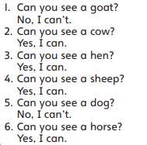

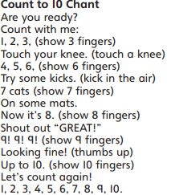

5. Песня, разучиваемая на занятии по программе и исполняемая на открытом уроке - празднике:
- “Hello, Hello!” / “Hello Song”
- “Goodbye, Goodbye!” / “Goodbye Song”
- “How Are You Today?”
- “Wake Up!” / “Good Morning!”
- “Good Night!” / “Sleepy Time”
- “If You’re Happy and You Know It” (часто используется для закрепления действий и эмоций)
- “What Colour Is It?”
- “Colours Song”
- Finger Family
- “If You’re Happy and You Know It
6. Творческая работа учащихся:

Промежуточная аттестация

Проект по теме "Зима"



Итоговая аттестация
Проведение педагогической диагностики – My Little Island 2 Activity Book, стр. 61
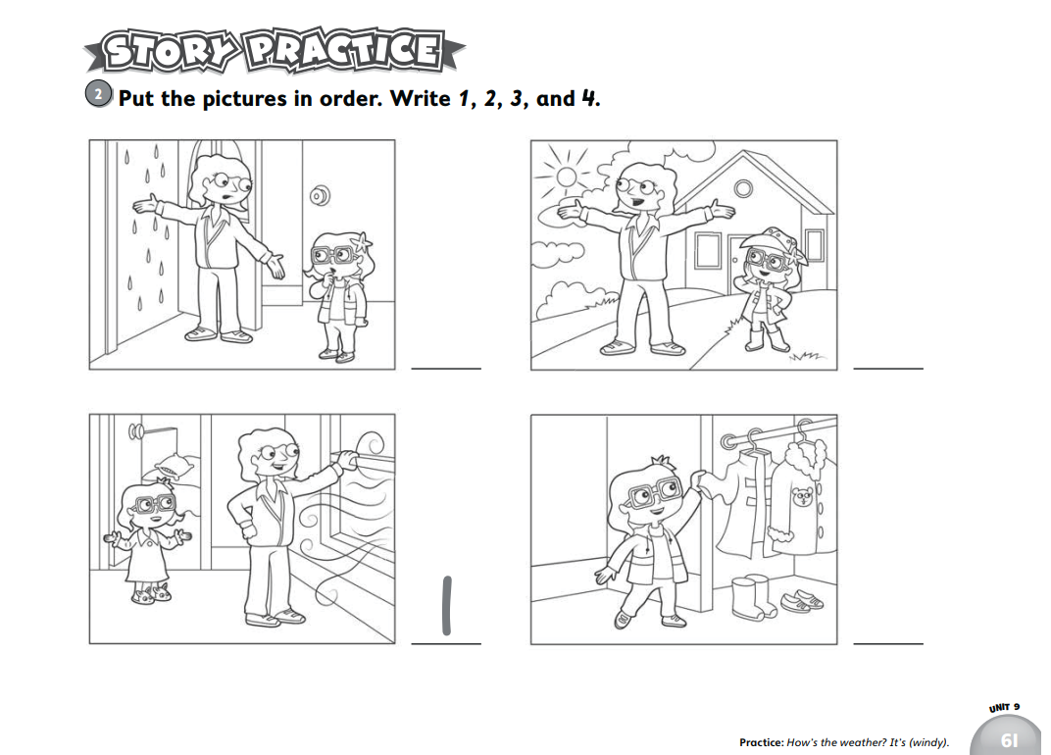
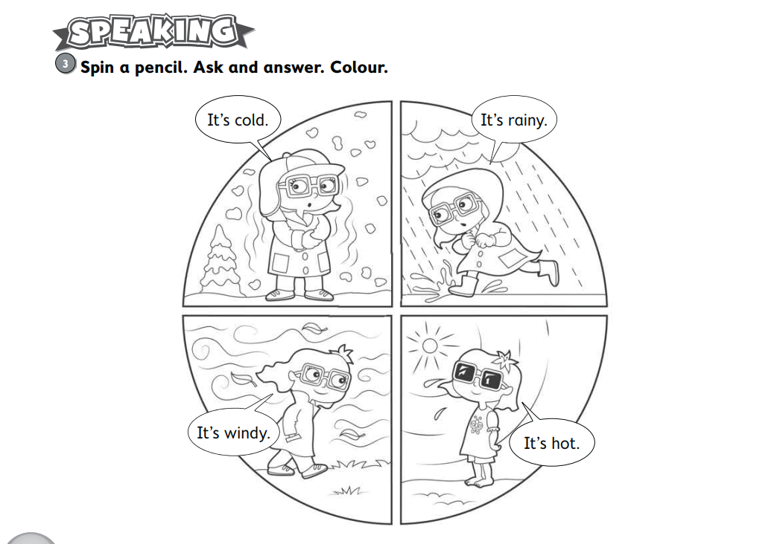
Проведение педагогической диагностики – My Little Island 2 Activity Book, стр. 76
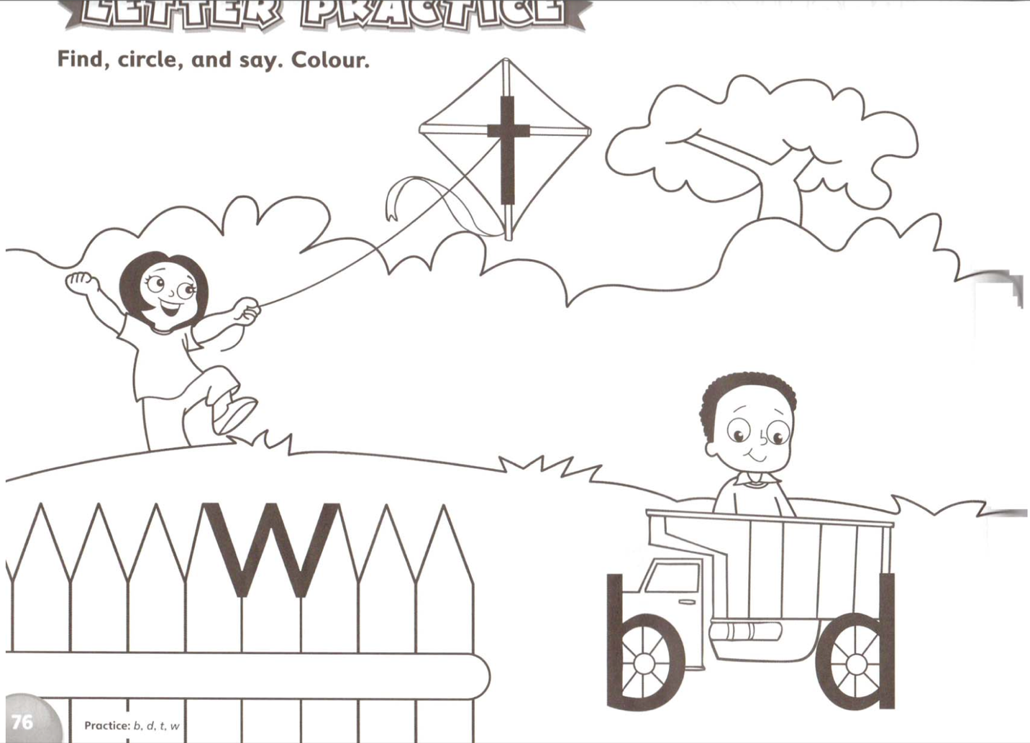
Проведение педагогической диагностики – My Little Island 2 Activity Book, стр. 77
